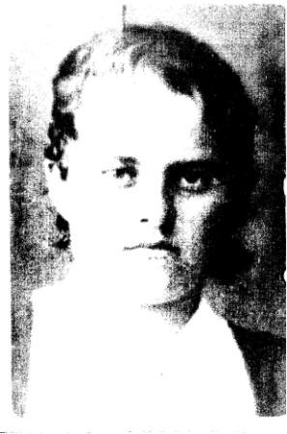**Симонова**

**Александра Александровна**

Родилась 16.04.1925 года в д. Манылово.

На начало войны ей было 16 лет. Отец ушел на фронт в 1942 году, дома осталось 8 детей. В 1943 году ушел на фронт брат Никодим и пропал без вести. Отец вернулся весь искалеченный и умер в 1949 году. В годы войны работала в колхозе по наряду – пололи, сеяли, ходили на сплав леса.

В 1944 году взяли на окопы за Ярославль. Жили в телячьих вагончиках, народу было очень много, питались сухарями.

С окопов послали на строительство дороги Пронино-Воронино. Приходилось очень тяжело, но все выстояли.